**Chương 6. HỢP CHẤT CARBONYL (ALDEHYDE - KETONE) - CARBOXYLIC ACID**

**Bài 18. HỢP CHẤT CARBONYL (ALDEHYDE - KETONE)**

**Câu 1:** Aldehyde no, đơn chức, mạch hở có công thức phân tử chung là

**A.** CnH2nO2(n  1). **B.** CnH2nO (n  1) **C.** CnH2n-2O (n 3). **D.** CnH2n+2O (n  1).

**Câu 2:** Hợp chất có công thức C5H10O. Số đồng phân aldehyde của hợp chất là

**A.** 2. **B.** 3. **C.** 4. **D.** 5.

**Câu 3:** Tên gọi của hợp chất với công thức cấu tạo CH3-CH(C2H5)-CH2-CHO là

**A.** 3-ethylbutanal. **B.** 3-methylpentanal. **C.** 3-methylbutanal. **D.** 3-ethylpentanal.

**Câu 4:** Formalin (còn gọi là formon) được dùng đề ngâm xác động, thực vật, thuộc da, tẩy uế, diệt trùng,**.** Formalin là

**A.** dung dịch rất loãng của formaldehyde.

**B.** dung dịch trong nước, chứa khoảng 37% - 40% acetaldehyde.

**C.** dung dịch trong nước, chứa khoảng 37% - 40% formaldehyde.

**D.** tên gọi khác của HCH=O.

**Câu 5:** Thực hiện phản ứng khử hợp chất (X) bằng hydrogen có xúc tác thích hợp, thu được 2-methylpropan-1-ol (isobutyl alcohol). Công thức của (X) là

**A.** CH3-CH2-CHO. **B.** CH2=CH-CH2-CH2OH.

**C.** CH3-CH=C(CH3)-CHO. **D.** CH2=C(CH3)-CHO.

**Câu 6:** Cho các phản ứng sau:

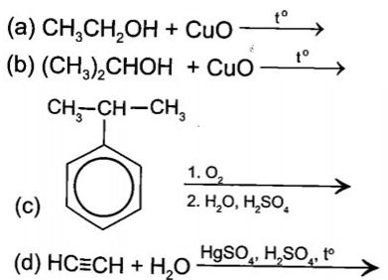

Những phản ứng sản phẩm tạo thành aldehyde là

**A.** (a). **B.** (c). **C.** (a) và (d). **D.** (b) và (c).

**Câu 7:** Cho các phát biểu sau:

(a) Aldehyde có nhóm carbonyl trong phân tử còn alcohol thì không.

(b) Aldehyde phản ứng với nước bromine còn alcohol thì phản ứng dễ dàng với sodium.

(c) Aldehyde có phản ứng với Cu(OH)2 trong môi trường base còn alcohol thì có phản ứng tráng bạc.

(d) Aldehyde có phản ứng với hydrogen cyanide còn alcohol thì không.

Những phát biểu đúng về sự khác biệt giữa aldehyde và alcohol là

**A.** (a), (b). **B.** (a), (b) và (d). **C.** (a), (c) và (d). **D.** (b) và (c).

**Câu 8:** Cho các phát biểu sau:

(a) Formaldehyde dùng làm nguyên liệu sản xuất nhựa phenol formaldehyde.

(b) Có thể điều chế aldehyde trực tiếp từ bất kì alcohol nào.

(c) Formalin hay formon là dung dịch của methanal trong nước.

(d) Acetaldehyde được dùng để sản xuất acetic acid trong công nghiệp. Số phát biểu đúng là

**A.** 2. **B.** 3. **C.** 1. **D.** 4.

**Câu 9:** Oxi hoá alcohol đơn chức (X) bằng CuO (đun nóng), sinh ra một sản phẩm hữu cơ duy nhất là ketone (Y) (tỉ khối hơi của (Y) so với khí hydrogen bằng 29). Công thức cấu tạo của (X) là

**A.** CH3-CH(OH)-CH3. **B.** CH3-CH(OH)-CH2-CH3.

**C.** CH3-CO-CH3. **D.** CH3-CH2-CH2-OH.

**Câu 10:** Cho 1 mLdung dịch AgNO3 1% vào ống nghiệm sạch, lắc nhẹ, sau đó nhỏ từ từ từng giọt dung dịch NH3 cho đến khi kết tủa sinh ra bị hoà tan hết. Nhỏ tiếp 3-5 giọt dung dịch (X), đun nóng nhẹ hỗn hợp ở khoảng 60 °C - 70 °C trong vài phút, trên thành ống nghiệm xuất hiện lớp bạc sáng như gương. Chất (X) là chất nào sau đây?

**A.** Butanone. **B.** Ethanol. **C.** Formaldehyde. **D.** Glycerol.

**Câu 11:** Acetone được điều chế bằng cách oxi hoá cumene nhờ oxygen, sau đó thuỷ phân trong dung dịch H2SO4 loãng. Để thu được 87 gam acetone thì lượng cumene cần dùng (giả sử hiệu suất quá trình điều chế đạt 80%) là

**A.** 144 gam. **B.** 180 gam. **C.** 225 gam. **D.** 216 gam.

**Câu 12:** Thực hiện phản ứng oxi hoá 4,958 L C2H4 (đkc) bằng O2 (xúc tác PdCI2, CuCI2) thu được chất (X) đơn chức. Cho toàn bộ lượng chất (X) tác dụng với hydrogen cyanide (HCN) dư, thu được 7,1 gam CH3CH(CN)OH (cyanohydrin). Hiệu suất quá trình tạo CH3CH(CN)OH từ C2H4 là

**A.** 70%. **B.** 50%. **C.** 60%. **D.** 80%.

**Câu 13:** Thực hiện thí nghiệm sau: Nhỏ từ từ dung dịch sodium hydroxide 10% vào ống nghiệm có chứa vài giọt dung dịch copper(ll) sulfate 5% cho đến khi kết tủa xanh không tăng thêm nữa, nhỏ tiếp 2 - 3 mL dung dịch formaldehyde (HCHO) 10%. Đun nóng hỗn hợp xuất hiện kết tủa vàng, sau đó kết tủa chuyển sang màu đỏ gạch. Giải thích và viết phương trình hoá học minh hoạ.

**Câu 14:** Cho hỗn hợp (X) gồm 0,1 mol propenal và khí hydrogen qua ống sứ I nung nóng có chứa Ni làm xúc tác, thu được hỗn hợp (Y) gồm propanal, I propan-1-ol, propenal và 0,15 mol khí hydrogen.

a) Viết các phản ứng hoá học xảy ra.

b) Tính số mol khí hydrogen trong hỗn hợp (X) ban đầu, biết khối hơi của hỗn hợp (Y) so với CH4 bằng 1,55.

**Câu 15:** *Có nhiều vụ tai nạn giao thông xảy ra do người lái xe sử dụng rượu, bia khi tham gia giao thông. Theo Nghị định 100/2019/NĐ-CP, người điều khiển giao thông không được có nồng độ cồn trong máu hoặc hơi thở. Để xác định hàm lượng rượu trong máu người lái xe, người ta sử dụng phương pháp chuẩn độ ethanol có trong mẫu huyết tương bằng K2Cr2O7, môi trường acid. Khi đó Cr bị khử thành Cr (đổi từ màu vàng cam sang xanh), C2H5OH bị oxi hoá thành CH3CHO.

a) Hãy viết phương trình hoá học của phản ứng.

b) Khi chuẩn độ 5 mL mẫu huyết tương máu của một người lái xe cần dùng 2 mL dung dịch K2Cr2O7 0,01 M. Vậy người này có vi phạm luật khi tham gia điều khiển phương tiện giao thông hay không? Tại sao? Giả sử rằng trong thí nghiệm trên chỉ có ethanol tác dụng với K2Cr2O7.

**Câu 16:** Cho nhận định sau: Sự biến đổi aldehyde thành alcohol là sự khử, không phải sự oxi hoá. Giải thích nhận định trên và viết phương trình hoá học của phản ứng minh hoạ cho nhận định vừa nêu.

**Câu 17:** Hoàn thành phương trình hoá học của các phản ứng theo sơ đồ sau:

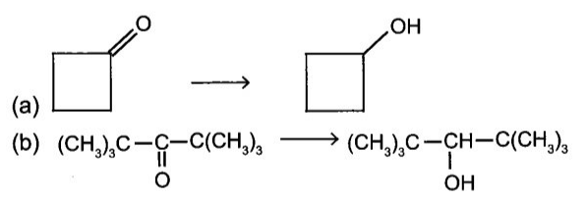

Xác định các chất oxi hoá và chất khử. Gọi tên các chất phản ứng và sản phẩm của các phản ứng.

**Câu 18:** Cho sơ đồ phản ứng sau:

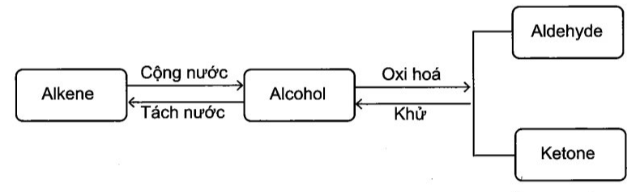

Từ alkene ban đầu là C3H6, hãy viết các phản ứng tạo ra sản phẩm như sơ đồ trên (kèm điều kiện phản ứng).

**Câu 19:** Nấu rượu nếp là một truyền thống phổ biến ở các làng quê Việt Nam. Rượu thành phẩm được nhiều người ưa chuông bởi hương vị, mùi thơm đặc trưng của loại nếp cái hoa vàng, nếp cẩm chất lượng. Tuy nhiên, trong rượu vẫn còn một lượng aldehyde gây ảnh hưởng đến sức khoẻ người sử dụng, do các cơ sở sản xuất không đảm bảo quy trình được lọc đúng cách, làm cho rượu thành phẩm có lượng aldehyde vượt mức cho phép.

a) Thành phần aldehyde trong rượu được tạo ra như thế nào?

b) Aldehyde trong rượu ảnh hưởng như thế nầo đến sức khoẻ người sử dụng?

c) Giới hạn an toàn cho nồng độ aldehyde trong rượu uống là bao nhiêu?

**Câu 20:** Trong các phản ứng sau đây, phản ứng nào không thể xảy ra? Hoàn thành phương trình hoá học các phản ứng xảy ra.

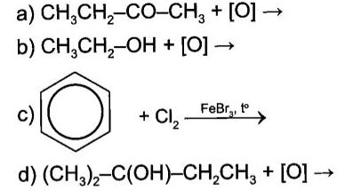

**Câu 21:** Cho 50 gam dung dịch acetaldehyde tác dụng với lượng dư dung dịch AgNO3 trong NH3, thu được 21,6 gam Ag. Tính nồng độ phần trăm của acetaldehyde trong dung dịch đã sử dụng.

**Câu 22:** Aldehyde (X) no đơn chức mạch hở không nhánh. Phân tử khối của (X) được xác định thông qua kết quả phổ khối lượng với peak lon phân tử có giá trị m/z lớn nhất ở hình dưới đây.

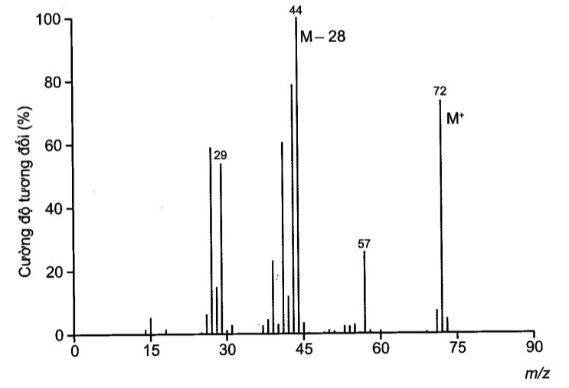

a) Hãy xác định công thức phân tử và viết công thức cấu tạo của

b) Gọi tên (X) theo danh pháp thay thế.